Predstavljamo 2. ERASMUS+ VR-OP projektni bilten (Newsletter)
O PROJEKTU

VR-OP (Obrazovanje učenika s intelektualnim teškoćama pomoću virtualne stvarnosti: prilike i mogućnosti) je Erasmus+ projekt koji istražuje kako virtualna stvarnost (VR) može unaprijediti mogućnosti učenja za učenike s intelektualnim teškoćama. Cilj projekta je učiniti obrazovanje privlačnijim, inkluzivnijim i pristupačnijim putem razvoja inovativnih okruženja za učenje temeljenih na VR-u kao i nastavnih materijala za okruženja u posebnom obrazovanju.

1ST TRANSNACIONALNI SASTANAK PARTNERA U RIGI
Od 8. do 9. travnja 2026. godine, partneri VR-OP projekta sastali se se u Rigi, u Latviji, na prvom Transnacionalnom sastanku partnera čiji je domaćin bila Berzupes pamatskola.
Sastanak je bio usmjeren na napredak
projekta, dizajn kurikuluma i VR modula za učenje, testiranje primjera VR aplikacije, aktivnosti diseminacije i planiranje sljedećih koraka. Partneri su također raspravljali o odgovornostima, rokovima i očekivanim rezultatima za sljedeću fazu projekta.
Bila je to važna prilika za jačanje suradnje i usklađivanje budućih obrazovnih sadržaja temeljenih na VR-u sa stvarnim potrebama učenika i nastavnika u posebnom obrazovanju.

.
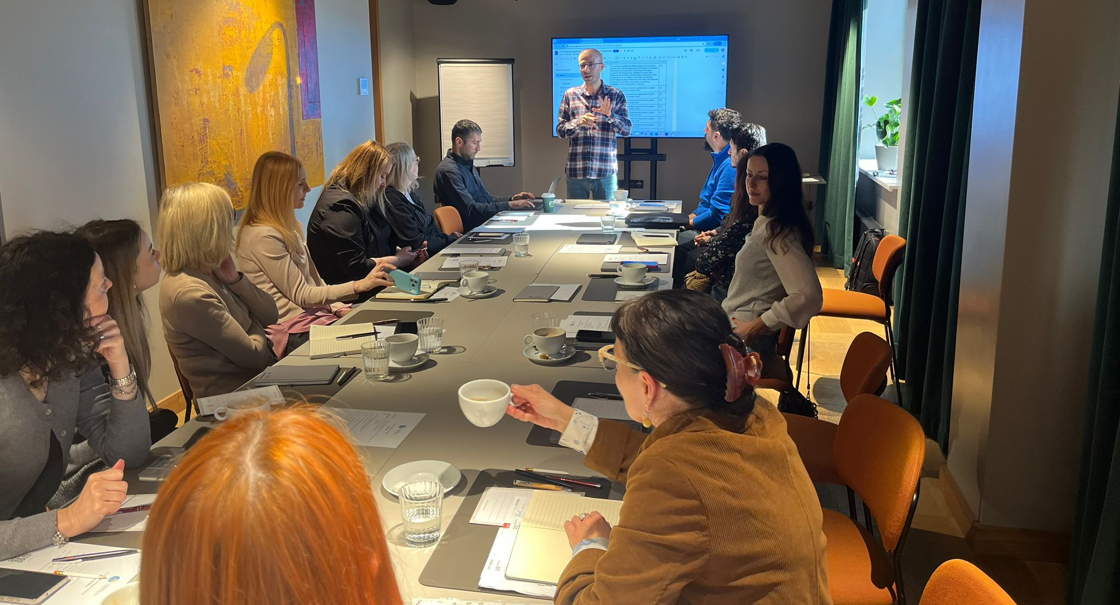
Transnacionalni sastanak partnera u Latviji
ANALIZA POTREBA
Prva faza projekta bila je usmjerena na Analizu potreba, koja pruža temelj za razvoj budućih sadržaja za učenje temeljenih na VR-u za učenike s intelektualnim teškoćama.
Podaci dobiveni od učenika i nstavnika
Partneri su prikupili odgovore učenika i nastavnika iz Latvije, Poljske i Hrvatske putem anketa i fokus grupa. U anketnim aktivnostima sudjelovalo je ukupno 49 učenika iz Latvije, 48 učenika iz Poljske i 36 učenika iz Hrvatske.
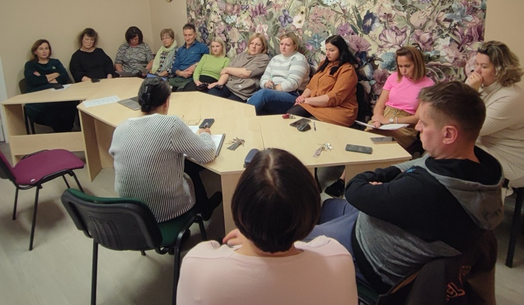 Fokus grupa u Latviji
Fokus grupe s nastavnicima organizirane su u sve tri zemlje kako bi se istražile potrebe u učionicama, izazovi, digitalna spremnost i očekivanja u vezi s korištenjem virtualne stvarnosti u posebnom obrazovanju.
Ključni rezultati
Rezultati su potvrdili da učenici s intelektualnim teškoćama često trebaju ponovljena objašnjenja, praktične demonstracije, vizualnu podršku, kratke i jasno strukturirane aktivnosti te situacije učenja povezane sa svakodnevnim životom.
Nastavnici su također istaknuli potrebu za individualiziranim pristupom, prilagođenim materijalima i smislenim korištenjem digitalnih alata.
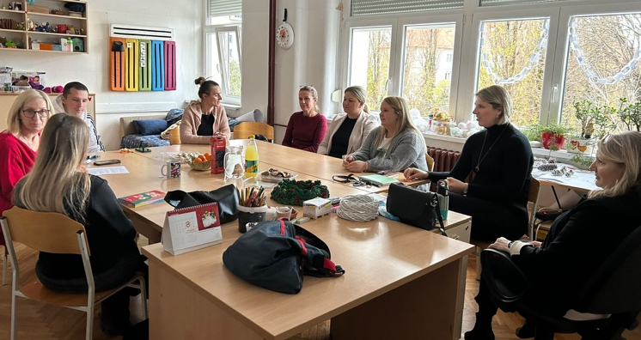
Fokus grupa u Hrvatskoj
Potencijali VR-a
Virtualna stvarnost prepoznata je kao korisna mogućnost jer može pomoći učenicima da dožive i vježbaju stvarne životne situacije u sigurnom i kontroliranom okruženju.
Nastavnici su identificirali nekoliko mogućih područja za korištenje VR-a, uključujući sigurnost u prometu, kupovinu, javni prijevoz, komunikaciju, posjete javnim institucijama, strukovne vještine, sigurnost na radnom mjestu i pripremu za nepoznate situacije.
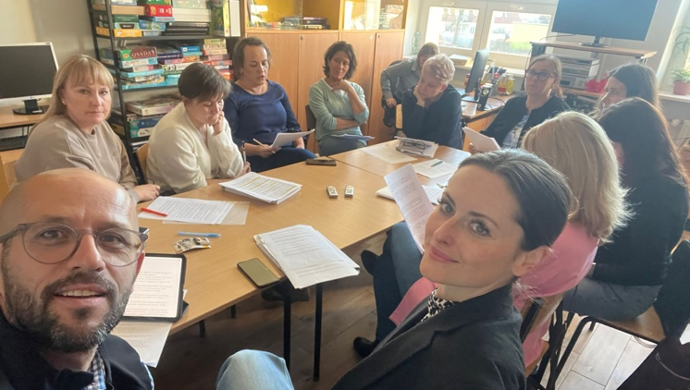
Fokus grupa u Poljskoj
SLJEDEĆI KORACI
Rezultati analize potreba izravno će utjecati na razvoj VR modula za učenje, materijala za osposobljavanje nastavnika kao i buduće pilot-aktivnosti.
Utemeljenjem projekta na stvarnim potrebama u učionici, VR-OP ima za cilj stvoriti obrazovna rješenja temeljena na VR-u koja su praktična, inkluzivna, pristupačna i smislena za učenike i nastavnike.

PROJECT PARTNERS
Berzupes pamatskola (Latvia)

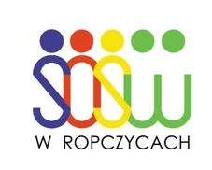
Specjalny Ośrodek Szkolno-Wychowawczy w Ropczycach (Poland)

Istanbul Universitesi - Cerrahpasa (Turkey)

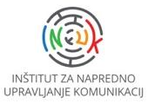
INUK Inštitut za napredno upravljanje komunikacij, Maribor (Slovenia)
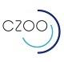
Srednja škola Centar za odgoj i obrazovanje (Croatia)

